Colegio “Villa de las Flores” S.C.

*“Ofreciendo una formación integral para toda la vida”*

[www.cvf.edu.mx](http://www.cvf.edu.mx/)



PLAN DE CLASE/NOTA TÉCNICA NIVEL: SECUNDARIA.



RG-SEC-02-11 VERSIÓN 6

**NOMBRE DEL PROFESOR:** VICTOR HUGO TORRES PEDROZA **GRADO:** TERCERO.

**ASIGNATURA**: Matemáticas III**. TRIMESTRE:** Primero**.**

**SEMANA**5 de Septiembre al 9 de septiembre de 2022.

**TIEMPO:** 50 MIN.

**TEMA**: NÚMERO, “Números primos, compuestos y criterios de divisibilidad”**.**

**PROPÓSITOS:** Se estudiara la noción de divisor de un número y se aprenderá a distinguir los números primos de los compuestos.

**COMPETENCIA:** Razonamiento matemático.

**APRENDIZAJE ESPERADO:** Determina y usa los criterios de divisibilidad y números primos**.**

**CONTENIDOS**: Números primos, múltiplos y divisores .

**RECURSOS**: Nota técnica con imágenes y conceptos, libreta de actividades, libro de texto y clase virtual.

**MATERIALES:** Presentación, actividad de apoyo en plataforma para reafirmar conocimiento en clase y lineamientos internos de trabajo para la materia de matemáticas.

**EVALUACIÓN:**

* **ACTITUDINAL:** RESPETO, PARTICIPACION**.**
* **CONCEPTUAL:** NÚMEROS PRIMOS, MULTIPLOS Y DIVISORES.
* **PROCEDIMENTAL:** ACTIVIDADES REALIZADAS EN CLASE Y PARTICIPACIONES.

**IMPLEMENTACIÓN DE ACCIONES DEL P.E.M.C.**

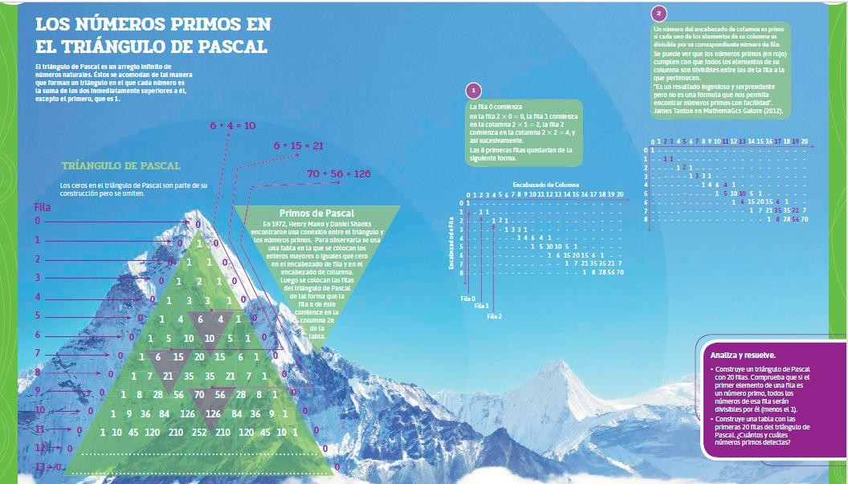

**INICIO:**

# *El alumno realizará la actividad de cálculo mental contenida en la plataforma en un tiempo máximo de 5min.

* El alumno analiza por medio de una lluvia de ideas los siguientes conceptos.

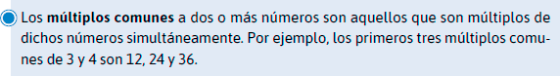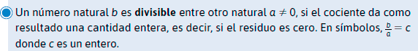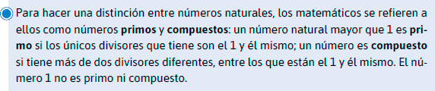

I. **RESOLUCION DE DUDAS.**

**DESARROLLO:**

# El alumno reafirma los criterios de divisibilidad por medio de la siguiente actividad.

1. **ACTIVIDAD GRUPAL.**

# Realiza los siguientes ejercicios de tu libro de texto, recuerda leer correctamente las instrucciones de cada actividad.

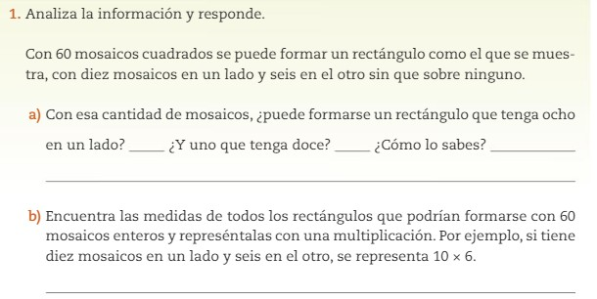

1. **ACTIVIDAD INDIVIDUAL.**

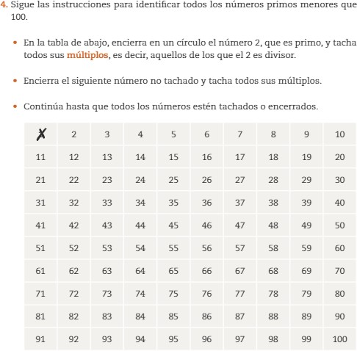

1. **ACLARACION DE DUDAS.**

**CIERRE:**

**Actividades:**

LO QUE APRENDÍ: Se concluye el tema con una retroalimentación para reafirmar los aprendizajes obtenidos durante la sesión, la resolución de dudas y revisión de las actividades realizadas en clase, ya sea en su libreta, en el libro de texto o en la plataforma.

**Evaluación:**

# Se considerarán los aspectos mencionados en la escala evaluativa.